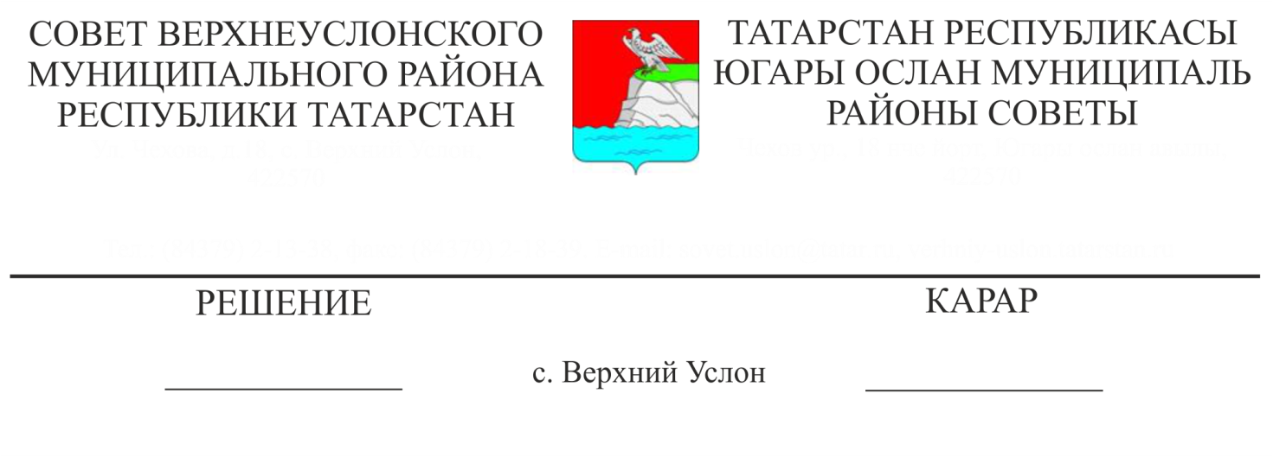

О внесении изменений в Правила землепользования и застройки
Шеланговского сельского поселения Верхнеуслонского муниципального района Республики Татарстан

В соответствии Градостроительным кодексом Российской Федерации, Федеральным законом от 06.10.2003 г. № 131-ФЗ «Об общих принципах организации местного самоуправления в Российской Федерации», Уставом Верхнеуслонского муниципального района,
Совет
Верхнеуслонского муниципального района
решил:
1. Внести в Правила землепользования и застройки Шеланговского сельского поселения Верхнеуслонского муниципального района Республики Татарстан утвержденные решением Совета Верхнеуслонского муниципального района Республики Татарстан от 13.09.2021 года № 13-172 следующие изменения:
1.1. в разделе Ж1. Зона усадебной жилой застройки статьи 35 Главы 12 Правил землепользования и застройки пункты 2..1.1, 2.3. изложить в следующей редакции:
Код вида разрешен-ного использо-вания * | Наименование вида разрешенного использования * | Предельные размеры земельных участков и предельные параметры разрешенного строительства и реконструкции объектов капитального строительства
Код вида разрешен-ного использо-вания * | Наименование вида разрешенного использования * | размер земельного участка | предельное количество этажей и предельная высота строения | максимальный процент застройки | минимальные отступы от границ земельных участков
Условно разрешенные виды разрешенного использования
2.1.1 | Малоэтажная многоквартирная жилая застройка | минимальный – 1000 кв. м.;  максимальный – не устанав-ливается. | Предельное количество этажей основного строения – 4 (включая мансардный);  Предельная высота основного строения – 15 м;  Максимальная высота ограждения - 1 м. | не устанавливается | 5 м.  В условиях сложившейся застройки допускается уменьшение отступа либо расположение зданий, строений и сооружений по красной линии.
2.3 | Блокированная жилая застройка | минимальный – 1000 кв. м;  максимальный – не устанавливается | Предельное количество этажей основного строения – 3 (включая мансардный), вспомогательных строений - 1;  Предельная высота основного строения – 10 м; вспомогательных строений – 3,5 м (с плоской кровлей), 4,5 м (со скатной кровлей, высота в коньке).  Максимальная высота ограждений – 2,0 м. | не устанавливается | для сторон земельного участка, выходящих к улично-дорожной сети - 3 м;  для иных сторон земельного участка - не устанавливаются.  В условиях сложившейся застройки допускается уменьшение отступа либо расположение зданий, строений и сооружений по красной линии.

- Разместить настоящее решение на официальном портале правовой информации Республики Татарстан и на официальном сайте Верхнеуслонского муниципального района.
- Контроль за исполнением настоящего решения возложить на постоянную комиссию Совета Верхнеуслонского муниципального района по экономическому развитию, экологии, природным ресурсам и земельным вопросам.

Председатель Совета,
Глава Верхнеуслонского
муниципального района М.Г. Зиатдинов

